质管部发〔2015〕018号 签发人： 杜永红
关于向辉粉剂系列产品说明书印刷错误的退货通知

各部门、各门店：
因云南向辉药业有限公司的粉剂外包装说明印刷有错误见“用法用量：一次3-6克。口服一次1-2克”，请门店和仓库对向辉的粉剂系列品种一一进行检查，发现上述错误的请立即下柜，并在8月27日前退回我司仓库，仓库在8月31日前发回厂家，厂家业务员：杨德明13167932618。
以上若有疑问请打电话咨询 王晓燕 69393271 13881911373
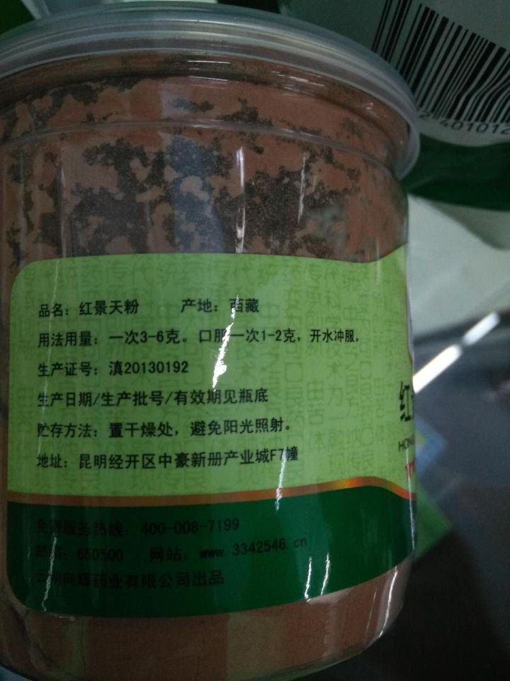

特此通知
质 管 部
2015年8月18日
主题词： 向辉 退货 通知
四川太极大药房连锁有限公司 2015年8月18日印发
打印：王利燕 核对：张童 （共印2份）

